# Analiza i przetwarzanie obrazów biometrycznych

# Sprawozdanie 1:

Należy wczytać obraz zanim dokona się próby użycia funkcji. (Próba użycia funkcji działających na obrazie bez niego skończy się błędem).

## Przetworzenie obrazu do odcienie szarości

Najprostszą metodą uzyskania obrazu w skali szarości jest przypisanie wszystkim kanałom średniej wartości tych kanałów z oryginalnego obrazu.

Dlatego liczymy średnią i podstawimy dla wszystkich wartości.

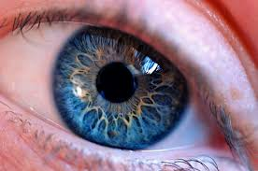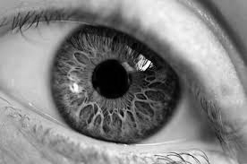

## Odwrócenie kolorów

Kolory w skali RGB mają trzy kanały kolorów (czerwony, zielony i niebieski), kanały te mają zakres wartości od 0 do 255, dlatego najprostszą metodą uzyskania odwrócenia barw (tzw. negatywu) jest odjęcie wartości bieżącej od liczby 255.

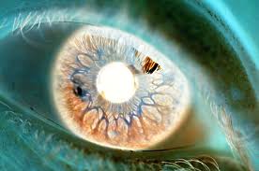

Na podstawie obrazu binarnego można łatwo zauważyć zamianę miejsc białego i czarnego.

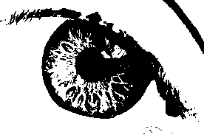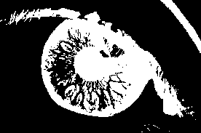

## Edycja Jasności

Dla skali RGB jasność danego koloru zwiększa się wraz ze wzrostem jego współczynnika. Dzięki takiej konstrukcji skali koloru dodając do istniejącego koloru współczynniki liczbowy rozjaśnimy ten kolor, jeśli odejmiemy to go przyciemnimy.

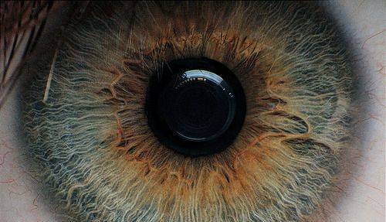

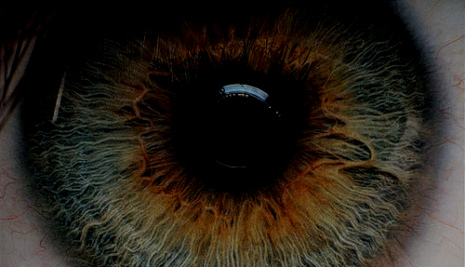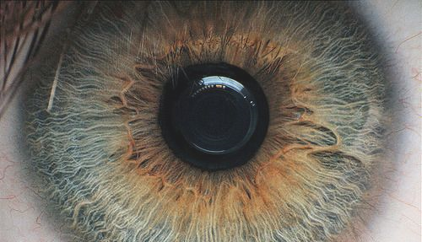

Powyżej znajdują się trzy obrazy środkowy jest obrazem oryginalnym, lewy obraz został przyciemniony, a prawy rozjaśniony. Podczas eliminacji

## Edycja Kontrastu

Najprostszą metodą jest wykonanie mnożenia. Podczas operacji mnożenia łatwo można przekroczyć wartości skali kolorów. Co więcej należy uniemożliwić wstawienie ujemnego współczynnika, gdyż skala RGB nie przyjmuje wartości ujemnych i będzie to skutkowało błędem programu. Dlatego w celu obejścia tego problemu, można na przykład mnożyć przez moduł podanej liczby.

Innym podejściem jest zastosowanie potęgowania. Normalizacja potęgowania powoduje dodatkowe przyciemnienie obrazu.

Kolejną metodą jest zastosowanie logarytmu. Mimo normalizacji ograniczające rozjaśnienie metoda ta nadal rozjaśnia bardziej niż mnożenie (oczywiście zależy to od współczynnika, przy dużym współczynniku mnożenia wynikiem będzie biały i to co oryginalnie było czarne).

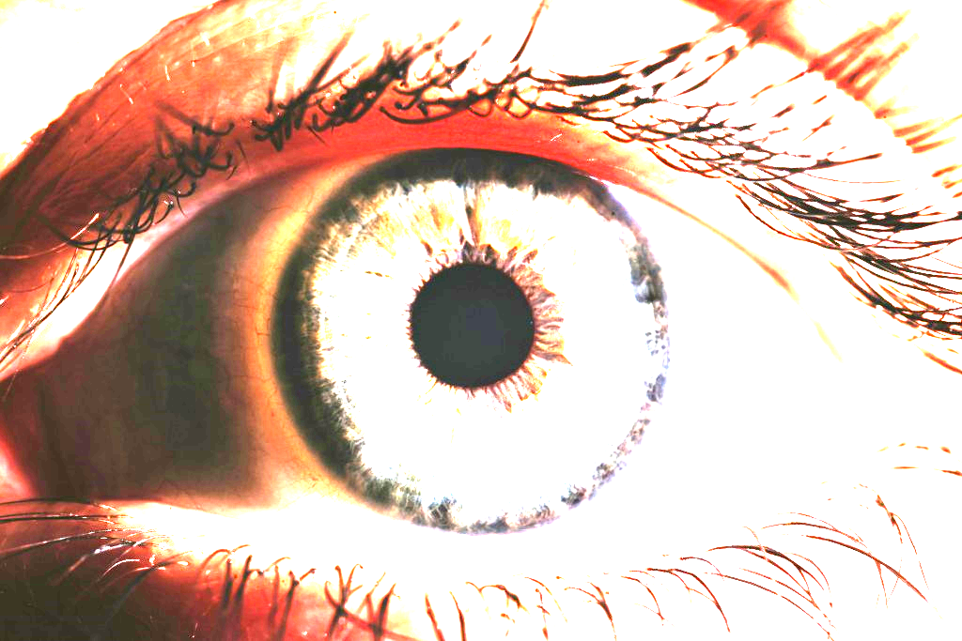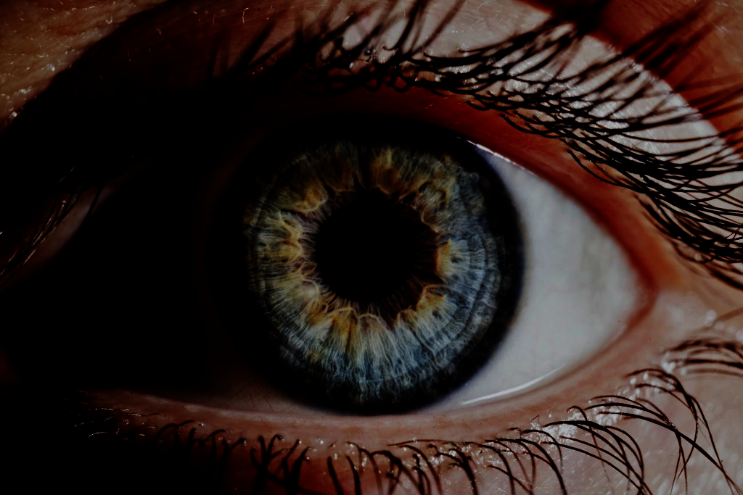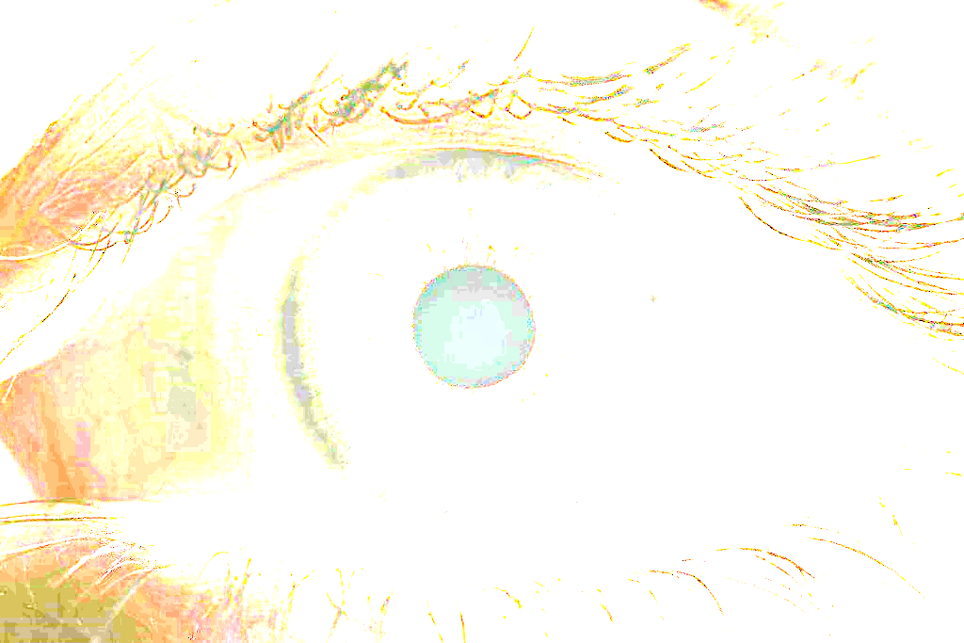

Powyższe obrazy są uzyskane przez użycie edycji kontrastu, od lewej z metoda mnożenia, potęgowania i logarytmu.

## Progowanie

Jedna z metod jest ręczne ustawienie progu, w wypadku mojego programu z pomocą suwaka przyjmującego wartości od 0 do 256. Jest to metoda globalna, taki próg będzie stały dla całego obrazu.

**Metoda Otsu**:

Metoda Otsu polega na badaniu histogramu i stworzeniu dwóch klastrów z tego histogramu. Klastry mają mieć, odpowiednie wyważenie w histogramie. Sprawdzając wariancję grup dla wszystkich progów.

Lewy obraz powstał przez ręczne dobranie progu, podczas gdy prawy metodą Otsu.

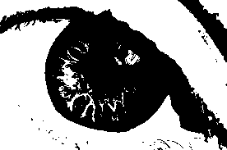

# Histogramy:

## Projekcja pionowa i pozioma

Zliczenie wystąpień koloru czarnego w pionie i poziomie wcześniej przygotowanego czarno białego obrazu. Dla bezpieczeństwa obraz kolorowy zostanie przekonwertowany do obrazu binarnego ( obraz już binarny nie ulegnie zmianie).

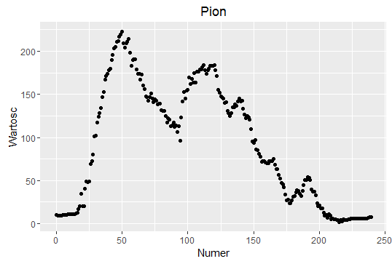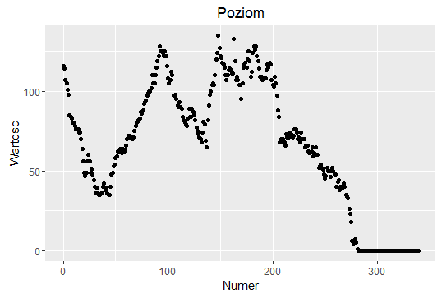

W moim programie histogramy projekcji są zapisywane do folderu w którym znajduje się plik exe. Powyższe wykresy powstały za pomocą pakietu ggplot2, w języku R, na bazie tablicy projekcji pionowe i poziomej.

## Wyrównanie histogramu

Histogram jest wyrównywany w celu poprawienia dystrybucji koloru w obrazie. Stosujemy w tym celu dystrybuantę histogramu i sumaryczną ilość pikseli w obrazie.

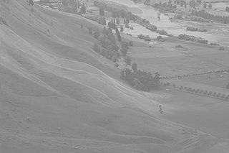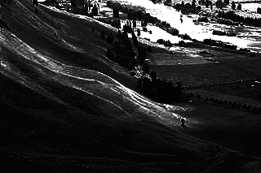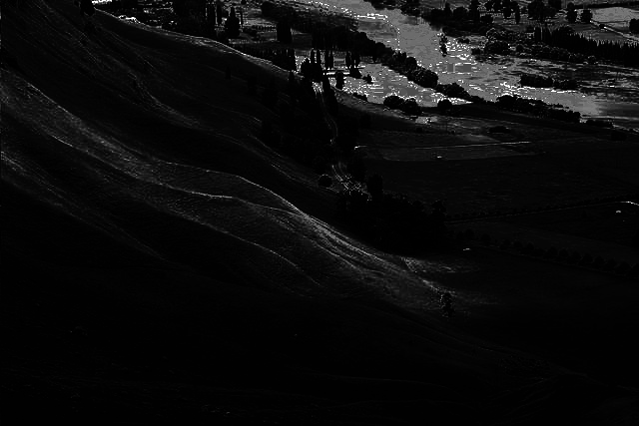

Powyższe obrazy (środkowy i prawy powstały na bazie obrazów takich jak lewy tylko o dwóch różnych rozdzielczościach). Środkowy o mniejszej, prawy o większej, jak widać nastąpiło przesunięcie histogramu w związku ze ilością pikseli w obrazie. Prawdopodobnie jest to spowodowane metodą skalowania obrazu.

## Rozciągnięcie histogramu

Jest to rozprowadzenie oryginalnego histogramu na pełną skalę (wartości od 0 do 255). Co powinno skutkować zwiększeniem kontrastu między kolorami.

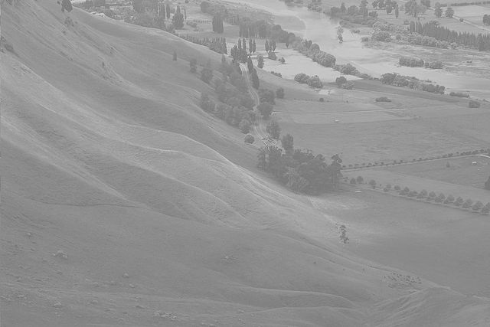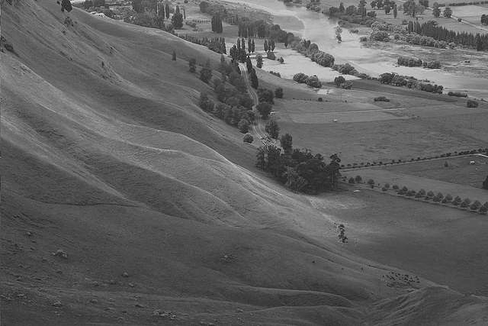

# Filtry:

Poniższe filtry są filtrami macierzowymi. Filtry macierzowe działaj na piksel, ale ich działanie jest również uwarunkowane sąsiednimi pikselami. Maski filtrów macierzowych mają formę macierzy kwadratowych o nieparzystej liczbie (3x3, 5x5, 7x7). Czym większy rozmiar maski tym mocniejszy wpływ odległych pikseli oraz tym dłuższy czas obliczeń.

## Uśredniający

Filtr uśrednia piksel z jego sąsiadami (sumuje wszystkie 9, a następnie wyciąga średnią), filtr ma postać macierzy kwadratowej 3x3 o wszystkich wartościach równych 1. Uśrednianie eliminuje szumy, ale równocześnie powoduje rozmycie obrazu.

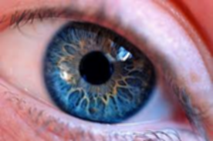

Jak widać powyżej w trakcie uśredniania zatarły się obicia rzęs w tęczówce, ale w konsekwencji również wzór samej tęczówki.

## Gaussa

Filtr Gaussa ma na celu eliminację szumów, przy jak na mniejszej utracie ostrości. Tak w wypadku filtru wyostrzającego zaciera widoczność od bicia rzęs, ale równocześnie wzór na tęczówce jest mniej zatarty.

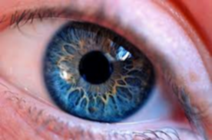



## Wyostrzający:

Filtr wyostrzający eliminuje szum z obrazu i uwydatnia kontury. Jak widać poniżej filtr wyostrzył tęczówkę, ale również odbicie rzęs. Przy czym dalej można odróżnić rzęsy od wzoru na tęczówce.

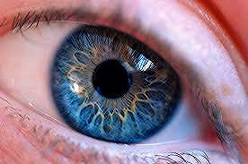

## Laplasjan:

Filtr ten ma za zadanie uwydatnić krawędzie na obrazie. Na przykład wzór na tęczówce, ale w tym wypadku zlał się on z odbiciem rzęs (kolor niebieski). W wypadku zdjęcia poniżej udało to się, ale równocześnie uwydatniło krawędzie wcześniej niewidoczne powstałe na skutek kompresji do formatu JPEG (kolor czerwony).

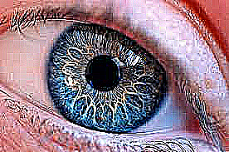

# Wykrywanie Krawędzi:

W wypadku filtrów wykrywających krawędzie, nie zależy nam na kolorach, tylko na lokalizacji krawędzi w obrazie.

## Krzyż Robertsa

Krzyż Robertsa jest jedną z najłatwiejszych metod wykrycia krawędzi. Drobnym utrudnieniem w jego implementacji jest fakt, że macierz wykrycia jest w formie 2x2, co można obejść zapisując ją jako macierz 3x3 nie wykorzystując trzeciego wiersza i kolumny. Wadą krzyża Robertsa jest fakt, że maski wykrywają krawędzie ukośne. Krawędzie pionowe i poziome są uwydatnione przez nałożenie obu masek.

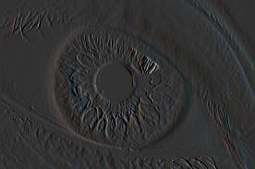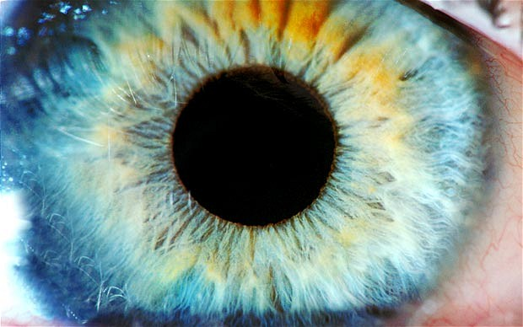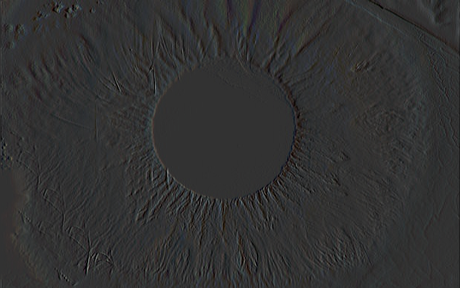

Powyżej są dwa obrazy tęczówki obrazy oryginalne mają różne rozdzielczości i prawdopodobnie również inną jakość kompresji pliku JPEG. W pierwszym zdjęciu widać szumy związane z kompresją pliku. Tak jak przy wyostrzeniu można zauważyć ślady kwadratów, choć nie tak wyraźne, jak w wypadku laplasjanu.

## Filtr Sobela

Filtr Sobela, którego maska jest nazywana również operatorem sobela. Wykrywa tylko krawędzie dla danego kąta i ma 8 kątów które wykrywa (0, 45, 90, 135, 180, 225, 270, 315). Poniżej znajdują się dwa obrazy obrobione taką samą maską. Różnica między nimi wynika z faktu, że lewy powstał z kolorowego obrazu. Prawy przedtem został transformowany do skali szarości.

Jest to zdjęcie tęczówki, które zostało przetworzone również krzyżem Robertsa powyżej.

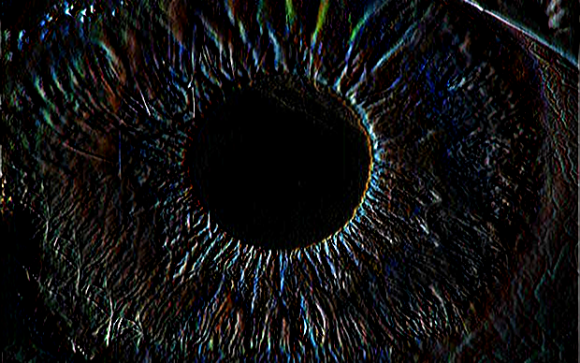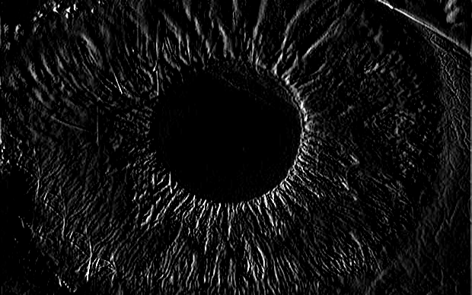

Poniżej znajduje się takie porównanie dla obrazu, który wcześniej już wykazał zaszumienie związane z kompresją. Z nałożoną maską która rejestruje te zaszumienia (w czerwonej oblamówce). W niebieskiej oblamówce widać zmianę kąta wykrywania krawędzi.

